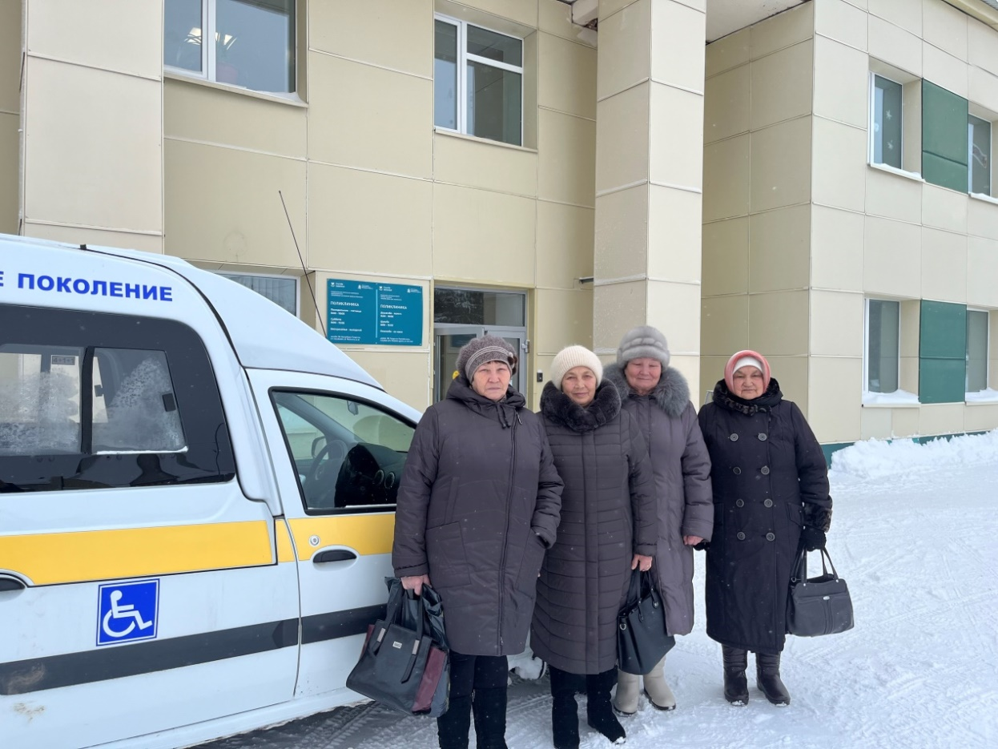

**Доставка граждан старше 65 лет в ГАУЗ “Аксубаевская ЦРБ”**

В рамках реализации федерального проекта “Разработка и реализация программы системной поддержки и повышения качества жизни граждан старшего поколения “Старшее поколение” национального проекта “Демография” осуществляется доставка граждан старше 65 лет, проживающих в сельской местности в ГАУЗ “Аксубаевская ЦРБ”. Граждане доставляются с целью прохождения диспансерного наблюдения, диспансеризации, прохождения профилактических медицинских осмотров и многих других видов медицинской помощи. С начала 2024 года и на данное время доставлено 331 человек.